

**FACULDADE DE ENGENHARIA**

**DEPARTAMENTO DE ENGENHARIA ELECTROTÉCNICA**

**LICENCIATURA EM ENGENHARIA INFORMÁTICA**

**Engenharia de Software I**

**IIIo Ano - Io Semestre**

**Sistema de Gestão do centro Infantil “Amiguinhos do Rei”**

**Corpo Docente:**

**dr.** Vali Issufo

**Monitor:** Elias, Richaldo

**Discentes:**

**Cossa Júnior**, Aurélio António

**Cuamba,** Nério da Lúcia

**Mahumane,** Júlia Carlos

**Novela,** Milição Jaime

**Nhamuave,** Bernardino Carlos

**Quembo**, Wilson José

**Tauzene**, Larisse Amélia

Junho de 2018



**FACULDADE DE ENGENHARIA**

**DEPARTAMENTO DE ENGENHARIA ELECTROTÉCNICA**

**LICENCIATURA EM ENGENHARIA INFORMÁTICA**

**Engenharia de Software I**

**IIIo Ano - Io Semestre**

**Sistema de Gestão do centro Infantil “Amiguinhos do Rei”**

**Corpo Docente:**

**dr.** Vali Issufo

**Monitor:** Elias, Richaldo

**Discentes:**

**Cossa Júnior**, Aurélio António

**Cuamba,** Nério da Lúcia

**Mahumane,** Júlia Carlos

**Novela,** Milição Jaime

**Nhamuave,** Bernardino Carlos

**Quembo**, Wilson José

**Tauzene**, Larisse Amélia

Junho de 2018

**Índice**

1. Prefácio 1

2. Introdução 2

3. Glossário 3

4. Descrição Geral do Sistema 4

4.1. Descrição dos usuários 4

5. Requisitos 5

5.1. Requisitos de utilizadores 5

5.2. Requisitos Funcionais (Casos de usos) 6

5.3. Requisitos Não Funcionais 21

6. Modelos do sistema 22

6.1. Diagramas de Classes 23

6.2. Diagrama de Sequência 31

6.3. Diagrama de Estados 38

6.3.1. Diagrama de Actividades 39

7. Interface de Utilizador (Protótipos) 40

8. Testes 42

**Índice de Diagramas**

DC 1 - Usuário 24

DC 2 - Funcionário 24

DC 3 - Encarregado 25

DC 4 -Educando 25

DC 5 - Secretaria 26

DC 6 - Directora 26

DC 7 – Estatística 27

DC 8 - Educador 27

DC 9 - Pagamento da Mensalidade 28

DC 10 - Inscrição 28

DC 11 - Pré-Inscrição 29

DC 12 - Evento 29

DC 13 - Plano de actividades 30

DC 14 - Nível 30

**Índice de Requisitos**

Requisito do Utilizador 1 Directora 9

Requisito do Utilizador 2: Secretaria 9

Requisito do Utilizador 3: Visitante 9

Requisito do Utilizador 4 : Encarregado 9

1. Prefácio

O presente documento é do interesse dos seguintes leitores; Engenheiros de Requisitos, Analistas de Sistemas, Programadores e Testadores.

O presente trabalho teve como histórico de versões, as seguintes:

**Versão 1.0** Estrutura de documento de requisitos;

**Versão 1.1** Listagem e especificação detalhada de Requisitos Funcionais e Não Funcionais - esta versão surgiu com objectivo de demonstrar as funcionalidades do sistema.

**Versão 1.2** Casos de Usos e Especificação de Casos de Uso - esta versão surgiu com objectivo descrever a sequência de eventos de um actor (agente externo) que usa o sistema.

**Versão 1.3** Diagramas de Classes e Sequências - esta versão surgiu como um mecanismo de abstracção para ajudar o cliente no entendimento do seu produto.

**Versão 1.4** Outros Diagramas - esta versão surgiu com o objectivo de complementar as regras de negócio, não supridas com os diagramas anteriormente usados.

**Versão 1.5** Casos de teste - esta versão surgiu com o objectivo de descobrir erros e defeitos do Sistema.

1. Introdução

Sistema de gestão do centro infantil “Amiguinhos do Rei” é um software que visa gerir de melhor forma os processos existentes no centro, tais como cadastro, armazenamento de informações, eliminando assim problemas de perda de informação. Tem como público alvo os encarregados das crianças e os funcionários do centro.

O sistema a possui como objectivo:

* Informatizar o processo de cadastro de dados de funcionários;
* Informatizar o processo de cadastro de dados das crianças e encarregados;
* Tornar o processo de busca, actualização e eliminação de informação de encarregados, funcionários e crianças mais eficaz;
* Informatizar o processo de registro de pagamento, eliminado a perda de informações.

Este documento especifica o **Sistema Gestão do Centro Infantil “Amiguinhos do Rei”,** fornecendo aos desenvolvedores as informações necessárias para o projecto e implementação, assim como para a realização dos testes e homologação do sistema.

1. Glossário

**UML** - **Unified Modeling Language(**Linguagem de Modelagem Unificada);

**RF** – Requisitos Funcionais;

**NF** – Requisitos não Funcionais;

**DBA** – **Database** **Administrator** (Administrador de Base de Dados);

**DS** – Diagrama de Sequência;

**DA** – Diagrama de Actividade;

**DE** – Diagrama de Estado;

**DC** – Diagrama de Classe;

1. Descrição Geral do Sistema

O software proposto apresenta como finalidade tornar os processos que ocorrem no centro flexíveis, tais com: gestão de crianças, encarregados, funcionários e registro de pagamentos mensais

Será capaz de gerenciar todo processo de acompanhamento das crianças, desde a sua chegada no centro, fazendo-se o cadastro do mesmo e do seu encarregado, também fornecerá informações sobre eventos, desempenho do seu educando aos encarregados das mesmas.

O software será capaz de efectuar o processo de registro dos funcionários do centro, gestão de pagamento de mensalidades.

Oferecerá também aos participantes do centro (educador e encarregado) uma formação básica de educação de infância, que será dado na forma de um curso on-line, com uma duração mínima de 3 meses, e também oferecerá para quem já trabalha como educador, novas técnicas que pode empregar em sua turma.

* 1. Descrição dos usuários

Os usuários devem ser pessoas dotadas de algum conhecimento do uso na óptica do utilizador do computador e internet.

**Visitante**

Pessoa singular, instituição, organização que deseja obter informação sobre o centro.

**Encarregado**

Pessoa singular que possui uma ou mais crianças no centro, deseja obter informações sobre o centro como a do educador da sua criança, os eventos existentes no centro entre outros que serão divulgadas no sistema.

**Funcionário**

Pessoa singular que trabalha no centro, deseja saber informações sobre o funcionamento, regulamento do centro. O funcionário pode ser a Directora, Secretaria e o Educador.

**Directora**

Pessoa singular, proprietária do Centro Infantil “Amiguinhos do Rei

1. Requisitos

O Sistema, **Gestão de Centro Infantil “Amiguinhos do Rei”**, é um sistema totalmente independente e autocontido. De recitar que o mesmo, não ira efectuar a gestão de pagamento de salários, impostos e receitas.

* 1. Requisitos de utilizadores

**Requisito do Utilizador 1 Directora**

Cadastrar Funcionários;

Criar Perfil do Educador;

Visualizar Estatísticas;

Visualizar Informação Geral;

Visualizar Estado de Pagamento;

Validar Pré-inscrição;

Confirmar Pagamento;

Gerir dados do Educando;

Actualizar a Inscrição;

Visualizar Informação Geral;

**Requisito do Utilizador 2: Secretaria**

**Requisito do Utilizador 3: Visitante**

Visualizar Informação Geral;

**Requisito do Utilizador 4 : Encarregado**

Visualizar Estado de Pagamento;

Realizar Pré-inscrição;

Enviar Referencias de Pagamento;

Visualizar Informação Geral;

* 1. Requisitos Funcionais (Casos de usos)

O diagrama de Casos de Uso mostra um conjunto de casos de uso, actores e as relações entre estes.

* **Caso de Uso** - especifica o comportamento do actor com o sistema ou com parte do sistema. Este é também usado como técnica de representação de requisitos de um sistema.
* **Actor** - o actor representa uma entidade externa que interage com o sistema.

O modelo de casos de uso visa capturar e descrever as funcionalidades que um sistema deve prover para os actores que interagem com o mesmo

**Diagrama de Caso de Uso**

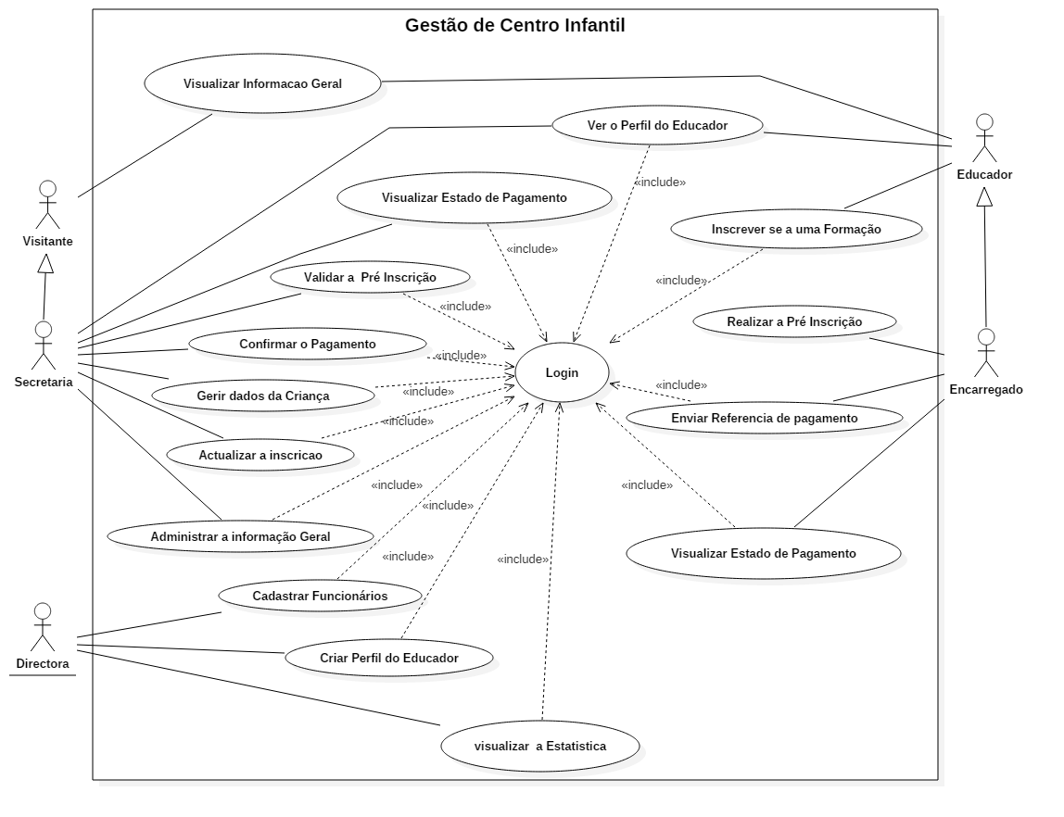

Figura 1 - Diagrama de Casos de Usos

## **1. Actor: Secretaria**

Este actor está relacionado aos seguintes casos de usos:

* Visualizar estado de pagamento;
* Validar a Pré-inscrição;
* Confirmar o pagamento;
* Gerir dados da criança;
* Actualizar a inscrição;
* Administrar a informação Geral;

**[RF001]: Visualizar o Estado de Pagamento**

Pretende-se neste caso de uso, visualizar o estado de pagamento das mensalidades. Este campo será gerido pela secretaria, tendo possibilidade de apenas visualizar o estado de pagamento mensal de cada educando.

|  |  |  |  |  |  |  |
| --- | --- | --- | --- | --- | --- | --- |
| **Prioridade**: | 🞎 | Essencial | 🗹 | Importante | 🞎 | Desejável |

**Entradas e pré-condições**: Para a realização deste caso de uso, é necessário que o Actor (Secretaria), esteja cadastrado no sistema.

**Fluxo de eventos principais**

1. Este caso de uso, começa quando a secretaria acciona no campo (visualizar Estado de pagamento).
2. A Secretaria selecciona o ano e por fim o educando, ou pode optar por pesquisar pelo número do educando.
3. O sistema, mostra o estado de pagamento mensal do educando, se tem multa ou não e quanto tem de multa ou se a situação se encontra regularizada.
4. A Secretaria encerra o caso de uso.

**[RF002]: Validar a pré-inscrição**

Nesse caso de uso, os actores envolvidos são nomeadamente: secretaria e encarregado. Este caso de uso tem como resultado a validação no sistema do formulário submetido pelo encarregado no acto da pré-inscrição. O Encarregado dirige-se a instituição para fazer a validação da pré-inscrição e o secretario valida a pré-inscrição com base nos dados fornecidos pelo encarregado pré-inscrição.

|  |  |  |  |  |  |  |
| --- | --- | --- | --- | --- | --- | --- |
| **Prioridade**: | 🗹 | Essencial | 🞎 | Importante | 🞎 | Desejável |

**Entradas e pré-condições**:o actor secretaria pressiona no campo validar pré-inscrição.

O encarregado deve ter realizado a pré-inscrição, deve apresentar os documentos exigidos pela instituição para realizar a inscrição e ter realizado o pagamento da inscrição.

**Fluxo de eventos principais**

1.O ator secretaria faz o login no sistema e seliciona o campo validar pré-inscrição. **[A1]**

2. O ator encarregado fornece o codigo da pré-inscrição.**[A2]**

3.O ator secretaria registra o codigo da pré-inscrição no sistema.

4. O sistema apresenta o formulário submetido na pré-inscrição.

5. O ator secretaria verifica com o ator encarregado se os dados estão correctos.

6. O ator secretaria submete a validação inscrição.

7. O sistema exibe uma mensagem de confirmação.

8. O caso de uso encerra.

**Fluxos secundários (alternativos e de exceção)**

**[A1]: Falha no login**

1. Em caso de falha de username e/ou password, o sistema vai notificar para cada momento que o processo falhou e vai recaminhar a opção de recuperação de conta caso o utilizador efectue essa operação por três vezes consecutiva sem sucesso.

**[A2]: O código fornecido não existe no sistema**

O sistema emite uma mensagem a informar o utilizador a voltar para o passo anterior.

**[RF003]: Confirmar o pagamento**

Nesse caso de uso, os actores envolvidos são nomeadamente: Secretaria, Encarregado e o sistema. O presente caso de uso tem como finalidade confirmar o pagamento de mensalidade das crianças no centro infantil amiguinhos do rei, tendo em conta a posterior o extracto bancário do banco, em que a secretária terá de fazer sucessivas actualizações e confirmando-se assim o número de referência do talão de deposito.

|  |  |  |  |  |  |  |
| --- | --- | --- | --- | --- | --- | --- |
| **Prioridade**: | 🗹 | Essencial | 🞎 | Importante | 🞎 | Desejável |

**pré condições**: O encarregado deve ter uma conta no sistema, assim como, pelo menos uma criança cadastrada em seu nome e ter efectivado o login com sucesso. Todavia, a secretaria deve ter um documento (extrato bancário) que deve ser submetido ao sistema.

**Condição de entrada:** o ator secretaria pressiona na mensagem de notificação ou no campo confirmar pagamento.

**Fluxo de eventos principais**

1. O actor encarregado faz login no sistema e envia o número de referência do seu talão de deposito. **[A1]**
2. O sistema deve reconhecer o encarregado como um usuário normal (aquele que não pode editar as informações do sistema).
3. O actor encarregado recebe uma notificação escrito que: “O pagamento será efectivado dentro de 48h”. **[A2]**
4. O sistema envia a referência para conta da secretaria.
5. O actor secretaria recebe a notificação.
6. O actor secretaria submete o extracto bancário actualizado com extensão (*.txt*). **[A3]**
7. O sistema compara à referência que se encontra no extracto bancário com a referência que recebeu na mensagem do encarregado. **[A4]**
8. O sistema verifica se o valor enviado corresponde ou não ao valor que deve ser pago. **[A5]**
9. O sistema envia uma notificação com a confirmação de pagamento e seu respectivo relatório (recibo) para o encarregado e a secretaria.

**Fluxos secundários (alternativos e de exceção)**

1. **[A1]:**

Em caso de falha de username e/ou password, o sistema vai notificar para cada momento que o processo falhou e vai recaminhar a opção de recuperação de conta caso o utilizador efectue essa operação por três vezes consecutiva sem sucesso.

1. **[A2]:**

Em caso de falha do processo o sistema, vai pedir para que volte a inserir os dados.

1. **[A3]:**

Se o arquivo em *.txt* não for encontrado o sistema vai notificar com uma mensagem de erro e continua na tela de submissão do arquivo.

1. **[A4]:**

Se não encontrar a referência pretendida, o sistema vai notificar a secretaria e depois mostrar dois botões: repetir a confirmação e reportar erro. Em que reportar erro serve para informar o encarregado do erro ocorrido.

1. **[A5]:**

Se o encarregado pagar mais ou pagar menos do que deveria o sistema vai reportar, tanto para o encarregado, como para a secretaria.

**[RF004] Gerir dados do Educando**

Pretende-se neste caso de uso, gerir os dados de cada criança desde a actualização até a remoção dos mesmos.

|  |  |  |  |  |  |  |
| --- | --- | --- | --- | --- | --- | --- |
| **Prioridade**: | 🗹 | Essencial | 🞎 | Importante | 🞎 | Desejável |

**Entradas e pré-condições**: Para a realização deste caso de uso, é necessário que a Secretaria esteja cadastrado no sistema e fazer correctamente o Login.

**Saídas e pós condições**: O sistema deve mostrar uma mensagem de sucesso no fim de cada acção.

**Fluxo de eventos principais**

1. Este caso de uso, começa quando a Secretaria, acciona o campo, gerir dados do Educando.
2. O utilizador pesquisa o educando pelo seu código.
3. O sistema mostra se educando foi encontrado. **[A1]**
4. O sistema mostra a informação do educando.
5. O utilizador, tem a opção de actualizar e remover os dados.
6. No fim de cada acção o sistema emite uma mensagem de resposta. **[A2]**
7. O caso de uso encerra

**Fluxo Alternativo**

**[A1]** *O Sistema não encontra o educando em busca*

1. O sistema emite uma mensagem de erro. “Educando não encontrado”
2. O sistema deve permitir que o utilizador volte ao passo 2, por forma a inserir novamente o código.

**[A2]** *O Sistema emite uma mensagem de erro na actualização ou remoção.*

1. O sistema deve permitir que o utilizador volte ao passo 5, por forma a escolher novamente a opção e seguir com os procedimentos correctos.

**[RF005] : Actualizar inscrição**

Estes casos de uso têm como objectivo actualizar os dados da criança e renovar a sua inscrição.

|  |  |  |  |  |  |  |
| --- | --- | --- | --- | --- | --- | --- |
| **Prioridade**: | 🞎 | Essencial | 🗹 | Importante | 🞎 | Desejável |

**Entradas e pré condições**: Para efectuar este caso de uso é necessário que a criança já esteja inscrita no centro e o secretário faça o login.

**Fluxo de eventos principal**

1. O sistema exibe na tela um formulário por preencher corresponde a actualização da inscrição.
2. O secretário é responsável por preencher ou validar os dados da actualização de matricula, com dados correspondentes em cada bloco. **[A1]**
3. O sistema localiza os dados antigos da criança. **[A2]**
4. Os dados são actualizados pelo sistema.
5. O sistema exibe uma mensagem e que a actualização a inscrição foi feita com sucesso.
6. O caso encerra.

**Fluxos secundários**

**[A1]**. Os dados estão mal escritos (não correspondem ao tipo de dado)

1. O sistema pede que se volte a introduzir os dados de forma correcta.

**[A2]**. Os dados da criança não existem no sistema

1. O sistema envia uma sugestão ou notificação para que e faça a inscrição da criança.

O caso é encerrado

**[RF006]: Administrar a informação geral**

Este caso de uso é muito essencial para o sistema, pois administrar informação geral significa divulgar eventos, alterar eventos e/ou eliminar eventos, divulgar plano de actividades, traçar actividades e divulgar e elaborar menus de refeições, contudo, esse caso de uso suporta uma interativadade muito crucial para relação do encarregado, visitante e o educador com centro. Por isso esse caso de uso deve ser gerido pela secretaria.

|  |  |  |  |  |  |  |
| --- | --- | --- | --- | --- | --- | --- |
| **Prioridade**: | 🗹 | Essencial | 🞎 | Importante | 🞎 | Desejável |

**pré condições**: Secretaria considerada administrador do sistema e ter efetuado o login com sucesso.

**Condição de entrada:** O ator secretaria pressiona no botão administrar informação geral

**pós condições**: O sistema emite uma mensagem de sucesso.

**Condição de saída:** informação de eventos e actividades do centro.

**Fluxo de eventos principais**

1. O actor secretaria faz login no sistema e pressiona no botão de criar eventos. **[A1]**
2. Sistema mostra um ambiente onde o actor secretaria pode criar, actualizar e eliminar eventos, plano de actividade e menu de refeição**.**
3. O actor secretaria submete a informação.

**Fluxos secundários (alternativos e de exceção)**

1. **[A1]:**

Em caso de falha de username e/ou password, o sistema vai notificar para cada momento que o processo falhou e vai recaminhar a opção de recuperação de conta caso o utilizador efectue essa operação por três vezes consecutiva sem sucesso.

## **2. Actor: Directora**

Este actor está relacionado aos seguintes casos de usos:

* Cadastrar Funcionários
* Criar o perfil do educador
* Visualizar estatísticas

[RF007] : Cadastrar funcionário

Este caso de uso envolve a Directora do Centro Infantil Amiguinhos Do Rei tendo ele como finalidade efectuar o cadastro dos funcionários da instituição de ensino.

|  |  |  |  |  |  |  |
| --- | --- | --- | --- | --- | --- | --- |
| **Prioridade**: | 🗹 | Essencial | 🞎 | Importante | 🞎 | Desejável |

**pré condições**: Ser registado no sistema

**condições de Entradas:** O ator Diretora pressiona no botão cadastrar funcionário.

**pós condições**: Deve ter o botão de voltar ao caso de uso.

**Saídas de condições:** Mensagem de confirmacao de cadastro do funcionario

Fluxo de eventos principais

1. A Directora faz o login no sistema e pressiona no botão de cadastrar funcionário. **[A1**];

2. Sistema mostra um ambiente onde a secretaria pode cadastrar o funcionário colocando o seu nome, idade e morada. **[A2]**;

3. O actor Directora cadastra o funcionário no sistema. **[A3].**

Fluxos secundários (alternativos e de exceção)

Em caso de falha de nome de usuário ou código, o sistema vai notificar para que o actor recupere a sua conta, caso o actor tenha efectuando essa operação por 3 vezes consecutivas sem sucesso. **[A1]**

Em caso de o actor falhar o cadastro de funcionário, o sistema deve ter um botão voltar para ele poder corrigir o seu erro. **[A3]**

[RF008] Criar o Perfil do Educador

Pretende-se neste caso de uso, criar o perfil de cada educador do centro, desde os dados pessoais, ano de ingresso e contactos.

|  |  |  |  |  |  |  |
| --- | --- | --- | --- | --- | --- | --- |
| **Prioridade**: | 🗹 | Essencial | 🞎 | Importante | 🞎 | Desejável |

**Entradas e pré-condições**: Para a realização deste caso de uso, é necessário que o Director esteja cadastrado no sistema.

**Saídas e pós condições**: O sistema deve no fim mostrar uma mensagem de sucesso.

**Fluxo de eventos principais**

1. Este caso de uso, começa quando a Directora, acciona o campo, Criar Perfil do Educador
2. A Directora preenche o formulário de cadastro.
3. A Directora acciona o campo, salvar.
4. O sistema mostra uma mensagem de cadastro com sucesso. **[A1]**
5. O caso de uso se encerra

**Fluxo Alternativo**

**[A1]** *O Sistema mostra uma mensagem de Erro (Cadastro sem sucesso!)*

1. Caso a Directora não tenha, preenchido devidamente o formulário de cadastro, O Sistema irá emitir uma mensagem de erro e informando o utilizador para voltar ao passo 2.

**[RF009]: Visualizar Estatística**

Estes casos de uso têm como objectivo informar a directora sobre o desenvolvimento das actividades da plataforma, quantos encarregados estão em um continuo contacto com a plataforma entre outros.

|  |  |  |  |  |  |  |
| --- | --- | --- | --- | --- | --- | --- |
| **Prioridade**: | 🗹 | Essencial | 🞎 | Importante | 🞎 | Desejável |

**Entradas e pré condições**: É necessário que a Directora faça o login.

**Fluxo de eventos principal**

1. O sistema exibe em formatos de gráficos quantitativos as actividades do centro que são feitas na plataforma.
2. Quantidade de criancas por cada nivel
3. O caso encerra.

## **3. Actor: Encarregado**

Este actor está relacionado aos seguintes casos de usos:

* Visualizar estado de pagamento
* Realizar a pré-inscrição
* Enviar referencias de pagamento

**[RF010] Visualizar o Estado de Pagamento**

Pretende-se neste caso de uso, visualizar o estado de pagamento das mensalidades do educando por parte do encarregado. Caso o encarregado tenha mais de dois educandos terá a possibilidade de visualizar os estados de pagamentos de todos seus educandos.

|  |  |  |  |  |  |  |
| --- | --- | --- | --- | --- | --- | --- |
| **Prioridade**: | 🞎 | Essencial | 🗹 | Importante | 🞎 | Desejável |

**Entradas e pré-condições**: Para a realização deste caso de uso, é necessário que o Encarregado esteja cadastrado no sistema.

**Saídas e pós condições**:

**Fluxo de eventos principal**

1. Este caso de uso, começa quando o encarregado acciona no campo (visualizar Estado de pagamento).
2. O Encarregado selecciona o estudante, para de seguida visualizar o estado. **[A1]**
3. O sistema, mostra o estado de pagamento mensal do educando, se tem multa ou não e quanto tem de multa ou se a situação se encontra regularizada.
4. O Encarregado encerra o caso de uso.

**Fluxo Alternativo**

A1 *O Encarregado tem mais de um educando*

1. Caso o Encarregado tenha mais de um educando, o sistema dará a opção de seleccionar o estado de cada educando.

**[RF011]: Realizar a pré-inscrição**

Realizar a pré-inscrição como caso de uso é procurar ter um domínio dos clientes que querem fazer inscrição da criança externa e internas (criança externa – aquela criança que não é do centro infantil, mas que pretende juntar-se ao centro, criança interna – aquela criança que é do centro). No entanto, todo utilizador pode fazer a pré-inscrição, porém, todos serão reconhecidos pelo sistema como encarregados, ou seja, todo usuário que fizer a pré-Inscrição será considerada actor encarregado.

|  |  |  |  |  |  |  |
| --- | --- | --- | --- | --- | --- | --- |
| **Prioridade**: | 🞎 | Essencial | 🗹 | Importante | 🞎 | Desejável |

**Condição de entrada:** O utilizador pressiona o botão de pré – inscrição.

**pós condições**: o ator encarregado recebe um comprovativo de pré - inscrição

Fluxo de eventos principal

1. O utilizador pressiona o botão de pré – inscrição
2. O sistema disponibiliza campos para o preenchimento de formulário de inscrição em que preenche – se os dados da criança e do encarregado. **[A1]**
3. O utilizador submete a pré – inscrição
4. O sistema envia uma notificação, informando o ator encarregado para dirigir-se ao centro para validar a pré – inscrição

Fluxos secundários (alternativos e de exceção)

**[A1]:** Não preenchimento de campos obrigatórios

Caso o utilizador pressione o botão submeter, sem ter preenchido todos os campos obrigatórios do formulário, o sistema mostra uma mensagem de erro e informa ao utilizador para preencher os campos obrigatórios.

[RF012]: Enviar Referência de pagamento

Este caso de uso envolve o Encarregado que é uma das partes fundamentais do Centro Infantil Amiguinhos Do Rei tendo ele como finalidade fornecer a referência de pagamento.

|  |  |  |  |  |  |  |
| --- | --- | --- | --- | --- | --- | --- |
| **Prioridade**: | 🗹 | Essencial | 🞎 | Importante | 🞎 | Desejável |

**pré condições**: Ser registado no sistema

**condições de Entradas:** O ator encarregado pressiona no botão efectuar pagamento.

**pós condições**: Deve ter o botão de voltar ao caso de uso.

**Saídas de condições:** Mensagem com a confirmação do envio da referência.

**Fluxo de eventos principais**

1. O encarregado faz o login no sistema e pressiona no botão de enviar referência de pagamento. **[A1]**

2. Sistema mostra um ambiente onde o actor encarregado pode escrever a referência de pagamento. **[A2]**

3. O actor encarregado envia a referência de pagamento

**Fluxos secundários (alternativos e de exceção)**

Em caso de falha de nome de usuário e código, o sistema vai notificar para que o actor recupere a sua conta, caso o actor tenha efectuando essa operação por 3 vezes consecutivas sem sucesso. **[A1]**

Em caso de o actor falhar a referência de pagamento, o sistema teve conter um botão voltar para ele poder corrigir o seu erro. **[A2]**

## **4. Actores: Visitante, Educador, Secretaria e Encarregado**

Estes actores estão relacionados ao seguinte caso de uso:

* Visualizar informação geral

**[RF013]: Visualizar Informação Geral**

Este caso de uso envolve o Usuário (qualquer usuário) do sistema possibilitando-o a visualização da informação geral sobre o Centro Infantil Amiguinhos Do Rei tendo.

|  |  |  |  |  |  |  |
| --- | --- | --- | --- | --- | --- | --- |
| **Prioridade**: | 🞎 | Essencial | 🗹 | Importante | 🞎 | Desejável |

**pré condições**: Aceder ao sistema

**condições de Entradas:** Página Inicial do Sistema.

**pós condições**: Deve ter todos campos do sistema, ex: Registo.

**Saídas de condições:** Informação básica e essencial do Centro Infantil “Amiguinhos do Rei” .

**Fluxo de eventos principal**

1.O Usuário acede o sistema. **[A1]**

2.Sistema mostra um ambiente contém a informação básica e essencial sobre o Centro Infantil “Amiguinhos do Rei”. **[A2]**

## **5. Actores: Encarregado, Educador e Secretaria**

Estes actores estão relacionados aos seguintes casos de usos:

* Ver o perfil do educador;

**[RF014]: Ver perfil do educador**

Este caso de uso envolve o Encarregado que é uma das partes fundamentais do Centro Infantil Amiguinhos Do Rei tendo ele como finalidade fornecer informação (perfil do educador a cada encarregado), envolve o Educador e a Secretaria.

|  |  |  |  |  |  |  |
| --- | --- | --- | --- | --- | --- | --- |
| **Prioridade**: | 🞎 | Essencial | 🞎 | Importante | 🗹 | Desejável |

**pré condições**:Ser registado no sistema

**condições de Entradas:**O autor encarregado assiona o campo ver perfil do educador.

**pós condições**: Deve ter o campo de voltar ao caso de uso.

**Saídas de condições:** Perfil com toda informacao do educador encaregue pela criança .

**Fluxo de eventos principal**

1. O encarregado faz o login no sistema e acciona o campo ver perfil do educador. **[A1]**

2. Sistema mostra um ambiente onde o actor encarregado procurar o educador pelo nome e também terá uma foto de modo a auxiliar na busca. **[A2]**

3. O actor encarregado accionar o campo ver perfil.

**Fluxos secundários (alternativos e de exceção)**

Em caso de falha de nome de usuário ou código, o sistema vai notificar para que o actor recupere a sua conta, caso o actor tenha efectuando essa operação por 3 vezes consecutivas sem sucesso. **[A1]**

Em caso de o actor falhar o nome, o sistema teve conter um campo voltar para ele poder corrigir o seu erro. **[A2]**

## **6. Actores: Encarregado e Educador**

Estes actores estão relacionados aos seguintes casos de usos:

* Inscrever-se a uma formação;

**[RF015]: Inscrever-se a uma Formação**

Este caso de uso destina-se a efectuar inscrição para formações que estarão disponíveis na plataforma do centro onde somente educadores e encarregados ligados ao centro terão acesso.

|  |  |  |  |  |  |  |
| --- | --- | --- | --- | --- | --- | --- |
| **Prioridade**: | 🞎 | Essencial | 🞎 | Importante | 🗹 | Desejável |

**Entradas e pré condições**: Para efectuar este caso de uso é necessário que os educadores e encarregados façam o login em suas contas.

**Saídas e pós condições**:

**Fluxo de eventos principais**

1. O sistema exibe na tela as formações disponíveis para a formação (os que já foram feitos pelos atores e/ou os que ainda não foram feitos)
2. O ator inscreve-se a formação que deseja.
3. O sistema exibe uma mensagem na tela a qual informa que “A inscrição para a formação de “XXXXXX” foi feita com sucesso e pode iniciar a qualquer momento”.
4. O caso encerra
   1. Requisitos Não Funcionais

Estão relacionadas com características qualitativas do sistema, descrevem a qualidade como é que o sistema deverá fornecer aos requisitos funcionais (Nunes etal. 2001). Estes requisitos não dizem respeito directamente as funções específicas do sistema.

Os requisitos não funcionam dividem-se em requisites de usabilidade, segurança, *performance* e *hardware/software.*

**Usabilidade**

RNF001 - Disponibilizar manual do utilizador *online.*

**Segurança**

RNF002 - Realizar *backup* mensalmente.

RNF003 – Encriptar as senhas dos usuários na base de dados.

***Performance***

RNF004 – Emitir relatórios mensalmente.

***Hardware e Software***

RNF005 - Correr nos navegadores Google Chrome, Mozilla Firefox, Internet Explorer e Opera.

**[RNF001] Disponibilizar manual do utilizador *online.***

Este requisito, possibilita aos usuários do sistema, receber um pequeno tutorial de como a fazer algumas acções no sistema.

|  |  |  |  |  |  |  |
| --- | --- | --- | --- | --- | --- | --- |
| **Prioridade:** | **🞎** | **Essencial** | 🗹 | **Importante** | **🞎** | **Desejável** |

**[RNF002] Realizar *backup* mensalmente.**

Este requisito, possibilita ao sistema, salvaguardar num ficheiro do tipo texto, todas as confirmações de pagamentos.

|  |  |  |  |  |  |  |
| --- | --- | --- | --- | --- | --- | --- |
| **Prioridade:** | 🗹 | **Essencial** | **🞎** | **Importante** | **🞎** | **Desejável** |

**[RNF003] Encriptar as senhas dos usuários na base de dados**

Este requisito, possibilita ao sistema aplicar um algoritmo de encriptação de nome de usuário e a respectiva senha, por forma que os mesmo não sejam visíveis por DBA’s.

|  |  |  |  |  |  |  |
| --- | --- | --- | --- | --- | --- | --- |
| **Prioridade:** | 🗹 | **Essencial** | **🞎** | **Importante** | **🞎** | **Desejável** |

**[RNF004] Emitir relatórios mensalmente**

Este requisito, possibilita ao sistema gerar relatórios de pagamento de mensalidades dos educandos, assim como também o relatório de educandos com estados activo e não activo.

|  |  |  |  |  |  |  |
| --- | --- | --- | --- | --- | --- | --- |
| **Prioridade:** | **🞎** | **Essencial** | 🗹 | **Importante** | **🞎** | **Desejável** |

**[RNF005] Correr nos navegadores Google Chrome, Mozilla Firefox, Internet Explorer e Opera.**

Este requisito, possibilita ao sistema correr nos navegadores acima mencionados, por forma a não distorcer certos componentes na visualização da interface gráfica.

|  |  |  |  |  |  |  |
| --- | --- | --- | --- | --- | --- | --- |
| **Prioridade:** | 🗹 | **Essencial** | **🞎** | **Importante** | **🞎** | **Desejável** |

1. Modelos do sistema

Nesta parte são apresentadas as principais classes do sistema, das quais, são devidamente detalhadas sobre as suas características, regras, escopo e funções. De modo a clarificar o estudo, as mesmas, classes, são identificadas por referências únicas. Na descrição dos atributos, alguns encontram-se entre parênteses para referir a sua nomenclatura no código.

* 1. Diagramas de Classes

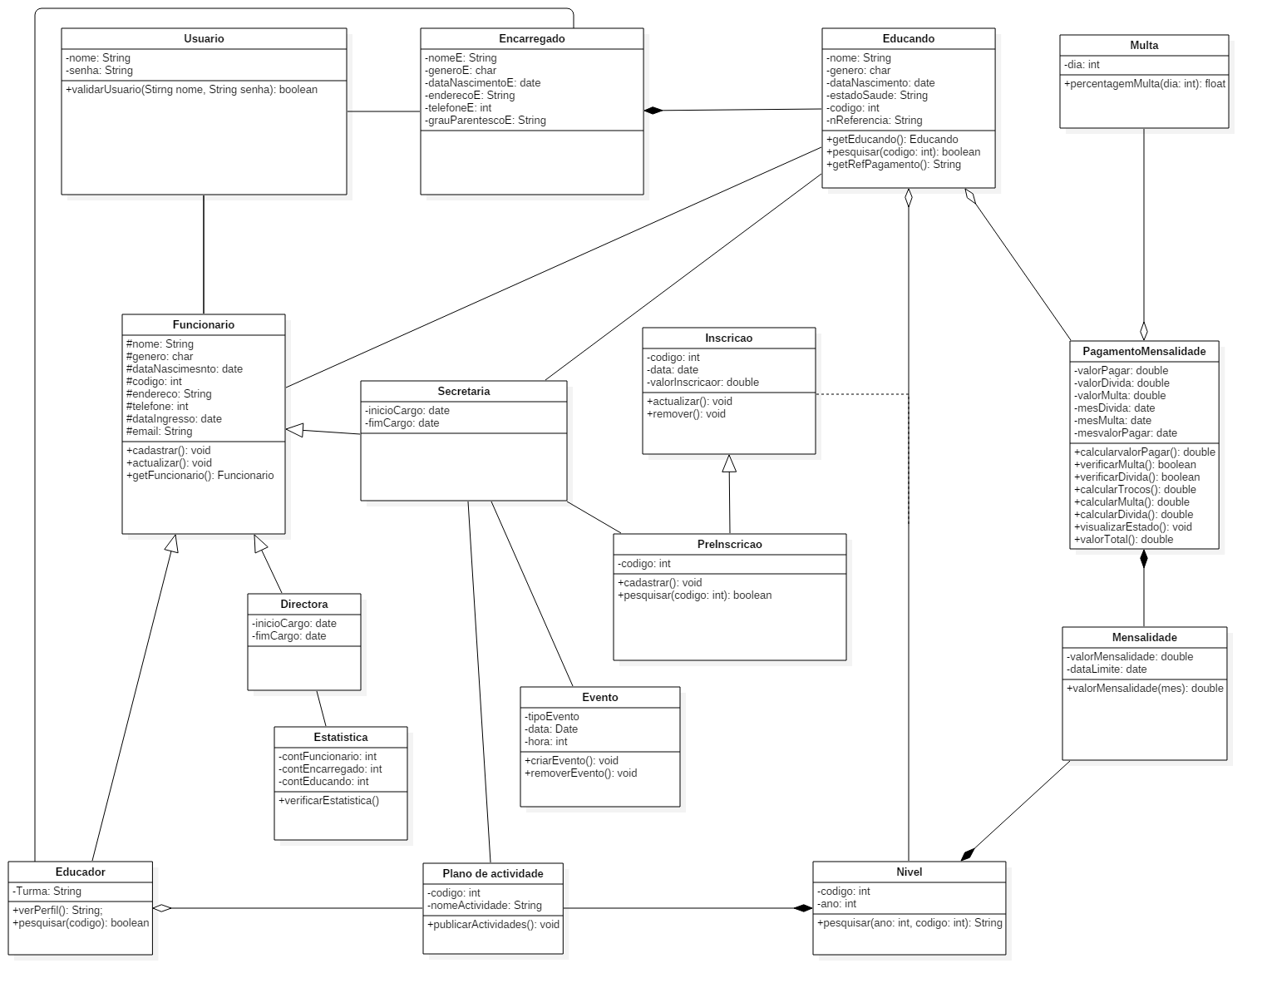

**Figura 2 - Diagrama de Classes**

[DC001] Usuário

Esta classe tem os atributos **nome** do usuário do tipo de dado String e a (senha) do mesmo tipo de dado. Esta classe permite validar cada usuário do sistema, pelo método (validarUsuario).

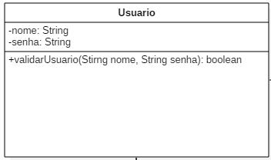

DC 1 - Usuário

[DC002] Funcionário

Esta classe tem os atributos **nome, género**, **data** **de** **nacimento**, **código**, **endereço**, **telefone**, **data** **de** **ingresso** e **email**. Esta, representa uma classe genérica dos actores do sistema onde os atributos, são herdados por todos funcionários, usuários do sistema, a mesma permite cadastrar um determinado funcionário, actualizar os seus dados, assim como também através do método (getFuncionario), ter acesso a cada funcionariio do sistema pelo seu código.

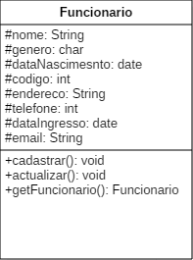

DC 2 - Funcionário

[DC003] Encarregado

Esta classe possui atributos próprios como, o **nome** do **Encarregado**, **género**, **data** **de** **nascimento**, **endereço**, **telefone** e **grau** de **parentesco**. Sua função é de representar encarregados dos educandos, com suas características e propriedades.

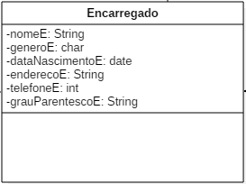

DC 3 - Encarregado

[DC004] Educando

Esta classe possui atributos próprios como, o **nome** do **Educando**, **género**, **data** **de** **nascimento**, , **estado de saúde, código** e **numero de referencia** que é uma variável que irá armazenar o numero de talão de deposito referente a cada pagamento mensal feito. Possui também métodos (getEducando), getRefPagmento e (pesquisarCodigo) que possibilita pesquisar cada Educando pelo seu código.

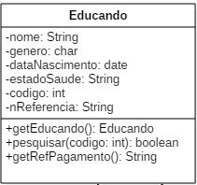

DC 4 -Educando

[DC005] Secretaria

Esta classe possui atributos próprios como data inicio do cargo (inicioCargo) e data fim do cargo (fimCargo). Além disso herda atributos da Classe Funcionário porque secretaria é um funcionário.

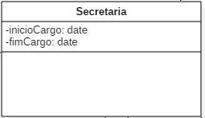

DC 5 - Secretaria

DC006] Directora

Esta classe possui atributos próprios como data inicio do cargo (inicioCargo) e data fim do cargo (fimCargo). Além disso herda atributos da Classe Funcionário porque Directora é um funcionário.

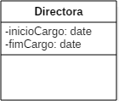

DC 6 - Directora

**DC007] Estatística**

Esta classe possui atributos próprios como **contador de funcionários** cadastrados no sistema (contFuncionario), **contador de encarregados** (contEncarregados) e **contador de educandos** (contEducandos). Esta classe possibilita visualizar estatísticas de todos funcionários cadastrados no sistema, assim como também, encarregados e educandos.

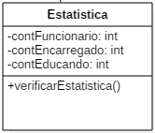

DC 7 – Estatística

**DC008] Educador**

Esta classe possui um atributo próprio turma que é uma variável que armazena as turmas em o educador lecciona. A classe possui métodos como (verPerfil) que possibilita visualizar o perfil do educador e além disso herda atributos da classe funcionário porque educador é um funcionário.

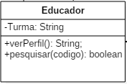

DC 8 - Educador

**[DC009] Pagamento**

Esta classe possui atributos próprios como **valor total** que o educando tem por pagar (valorPagar), **valor da divida** (valorDivida) que é valor não pago em um determinado mês, **valor da multa** (valorMulta) que é o valor da multa gerada pelo atraso no pagamento da mensalidade, o **mês em que foi criada a divida** (mesDivida), **mês da nulta** (mesMulta) **e valor mensal fixo**, que um educando paga consoante o nível.

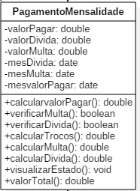

DC 9 - Pagamento da Mensalidade

**[DC010] Inscrição**

Esta classe possui atributos como **código** da inscrição, **data** da inscrição e **valor da inscrição**. Possui também métodos para a sua actualização, caso a secretaria tenha falhado da digitação de um determinado dado.

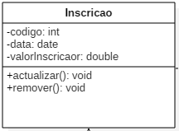

DC 10 - Inscrição

**[DC011] Pré-inscrição**

Esta classe possui atributo, **código da pré-inscrição** que é um código que também é atribuído ao encarregado no acto da pré-inscrição e o mesmo será usado no acto da validação da mesma pela secretaria junto ao encarregado.

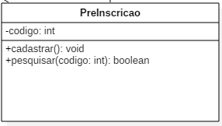

DC 11 - Pré-Inscrição

**[DC012] Evento**

Esta classe possui atributo próprios como, **tipo de evento** (tipoEvento), **data** em que se publica um determinado evento (data) e a respectiva **hora**. Possui também métodos de criação e remoção dos mesmos.

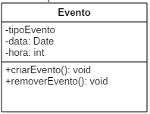

DC 12 - Evento

**[DC013] Plano de actividades**

Esta classe possui atributos como o **código** de cada actividade e o respectivo **nome**, assim como também o **método** (publicarActividades) que possibilita a publicação de cada actividade.

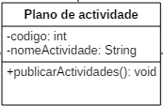

DC 13 - Plano de actividades

**[DC014] Nível**

Esta classe possui atributos como **código** do nível e o **ano** respectivamente. Possibilita a pesquisa de um determinado nível pelo código e ano através do método (pesquisar).

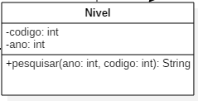

DC 14 - Nível

* 1. Diagrama de Sequência

Nesta secção apresenta-se os digramas de sequência. Como visto anteriormente o digrama de classe é a chave para implementação, em que o negócio todo esta representado em código. Para passar para implementação deve-se encontrar uma forma de relacionar o diagrama de classe com os casos de uso (requisitos funcionais), a solução é o diagrama de sequência.

Para cada caso de uso olha-se para a especificação e seguidamente ordenar o diagrama de classe segundo as ações realizadas pelo ator.

## **1. Actor: Secretaria**

**[DS001] Validar Pré-inscrição**

Após a realização da pré-inscrição pelo encarregado, ela deve ser validada pela secretaria. Para realizar a pré-inscrição o ator secretaria deve seguir uma sequência de passos de acordo com o caso de uso.

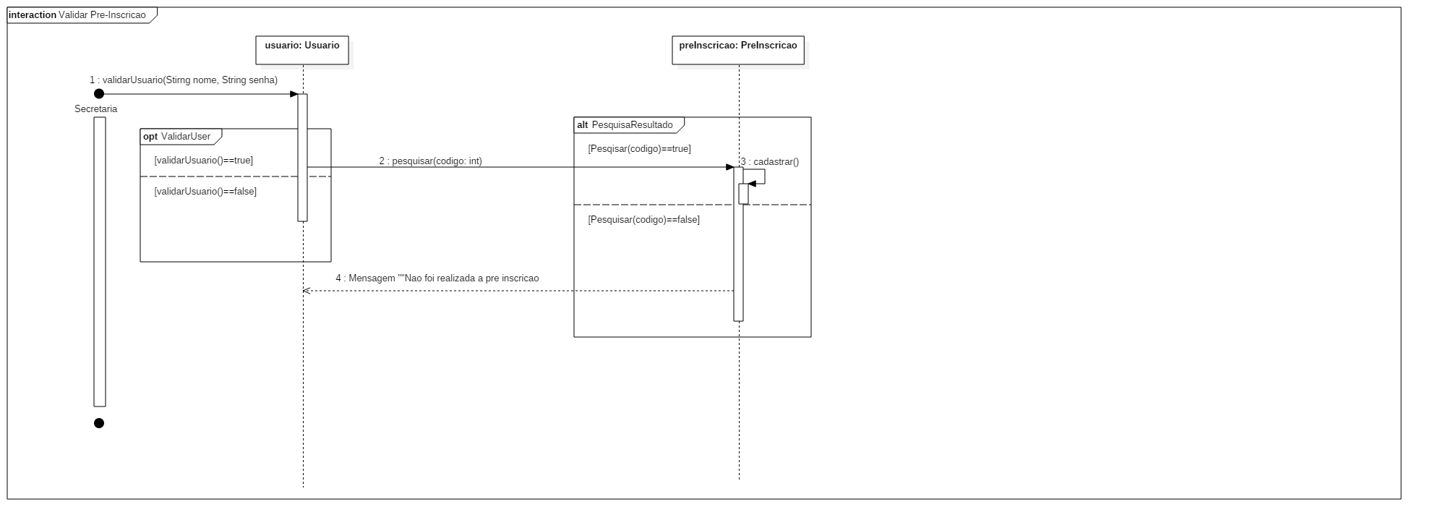

**[DS002] Visualizar estado de pagamento**

Os Encarregados realizam pagamentos mensalmente das propinas, assim sendo a secretaria visualiza o estado de pagamento dos educandos, está funcionalidade permite fazer o controle dos pagamentos feitos pelos educandos por parte da secretaria.

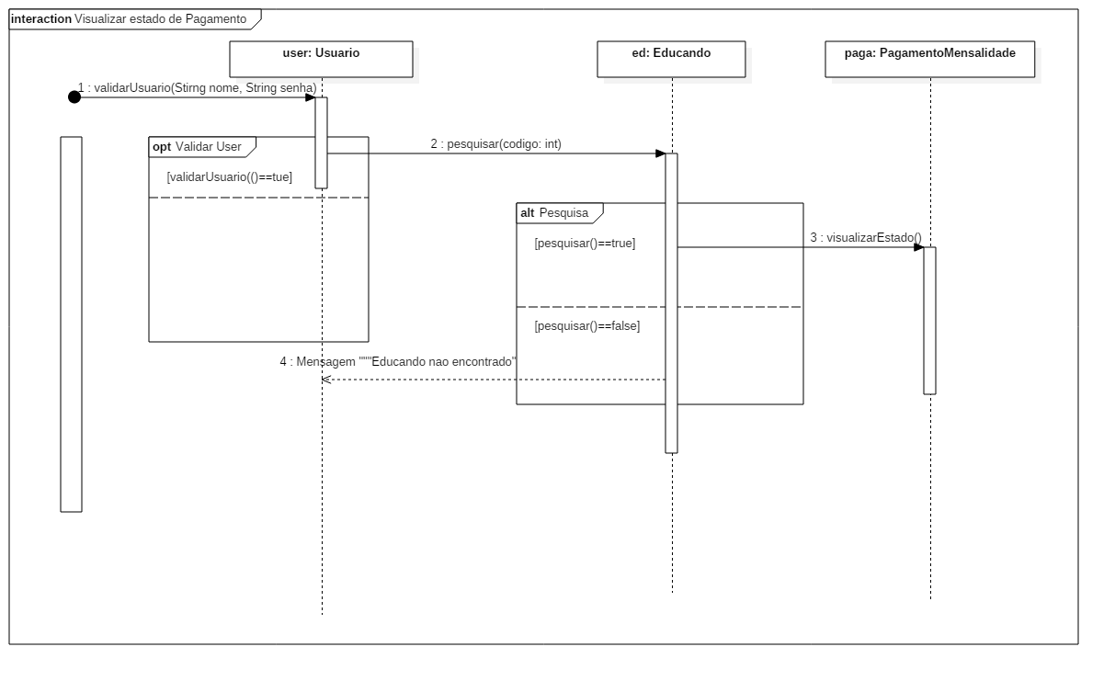

**[DS003] Gerir Dados**

Na validação da pré-inscrição, cadastra-se os dados educandos. Os dados devem ser geridos, para fazer a gestão realiza-se a actualização e remoção dos dados. A secretaria segue uma sequência de eventos para realizar a gestão dos dados.

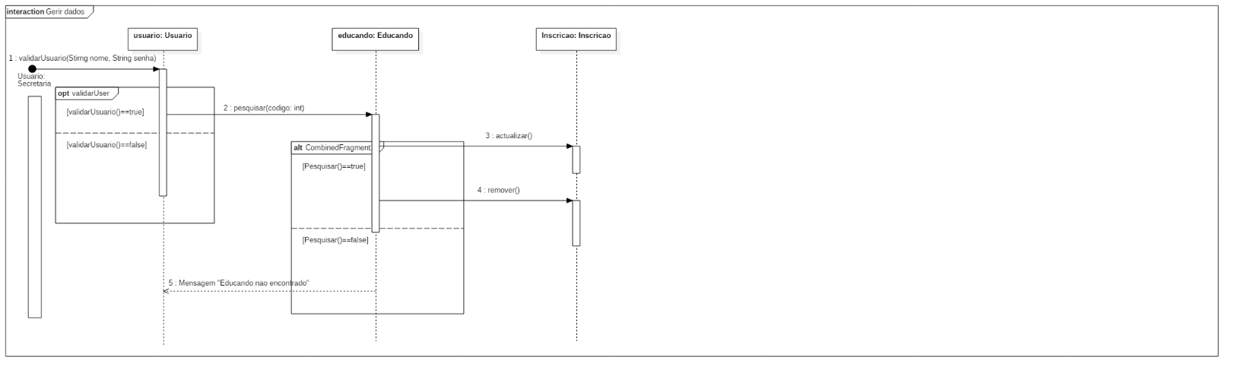

**[DS004] Actualizar inscrição**

sistema permite a realização da actualização da inscrição isto e, o actor secretaria deve seguir uma sequência de passos de acordo com o caso de uso.

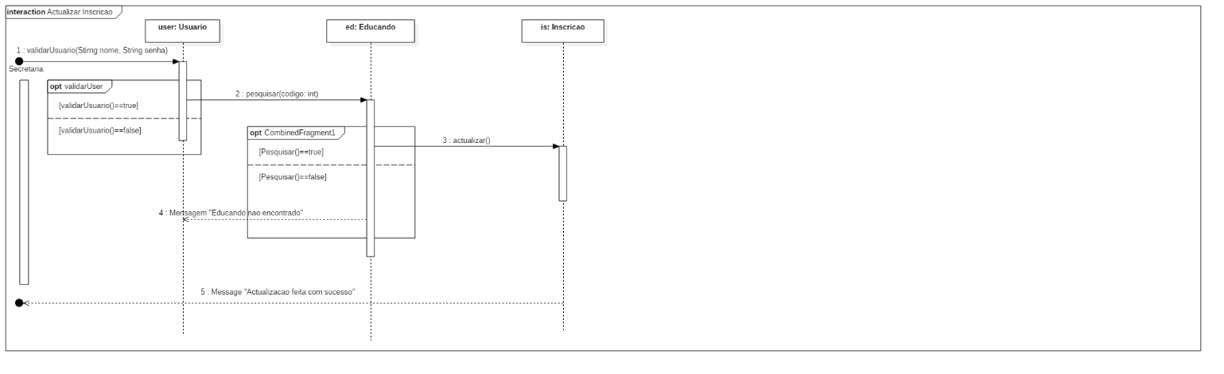

**[DS005] Administrar informação geral**

O sistema disponibiliza a informação geral do centro, que são: plano de actividades, menus e os eventos que vão decorrer. Para a disponibilização dessa informação, o actor secretaria deve seguir uma sequência de passos de acordo com o seu caso de uso.

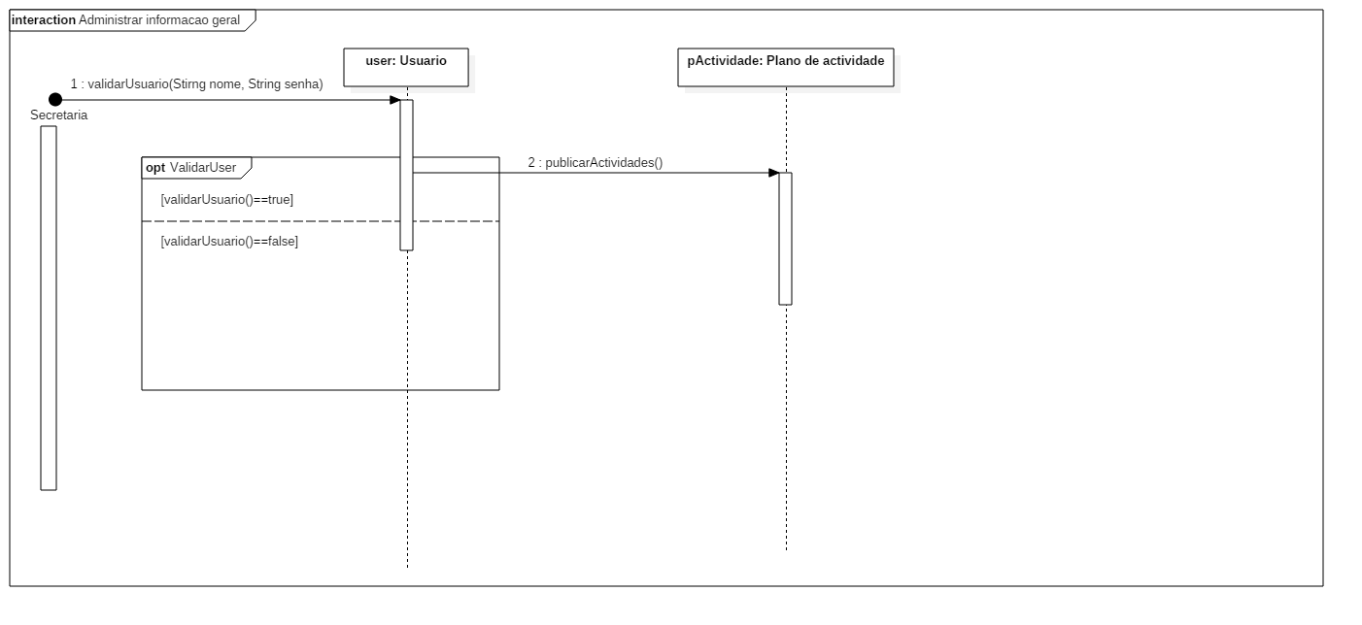

## **2. Actor: Directora**

**[DS006] Cadastrar funcionário**

Em determinados são recrutados novos funcionários para o centro, o actor director deve cadastrar os dados do funcionário no sistema. Para tal, busca-se o autor e conjunto de classes sequenciais.

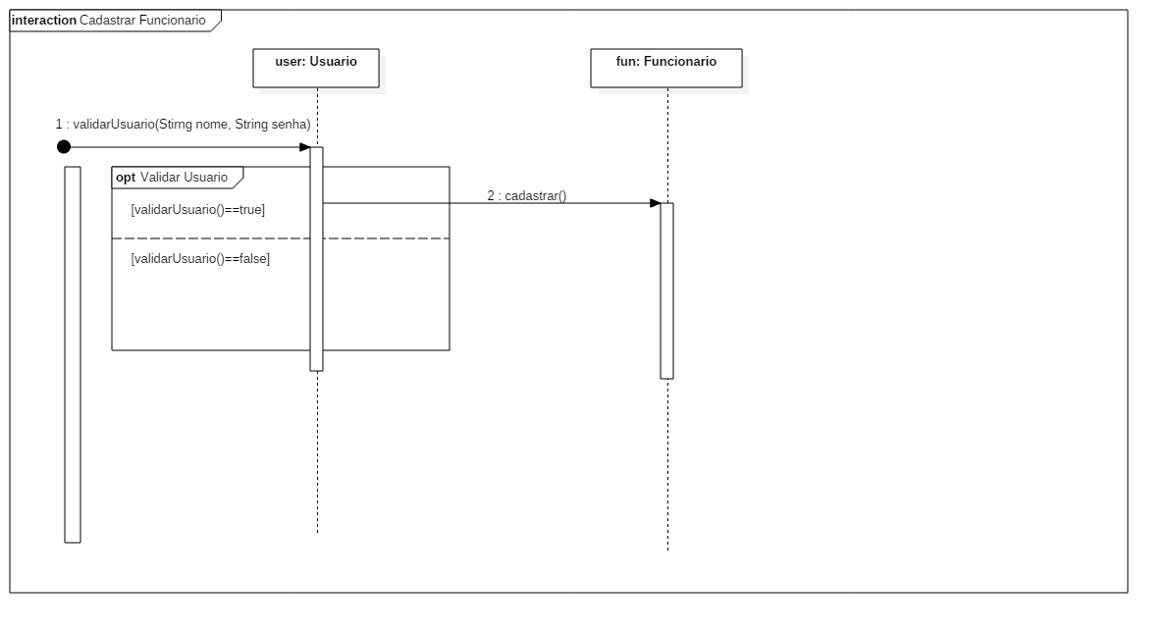

**[DS007] Criar Perfil**

O Educador possui um perfil com os seu dados pessoais e qualificações, que pode ser visto pelo Encarregado. A directora deve criar um perfil no sistema para cada educador. Para execução, busca-se o autor e conjunto de classes para realização desta tarefa.

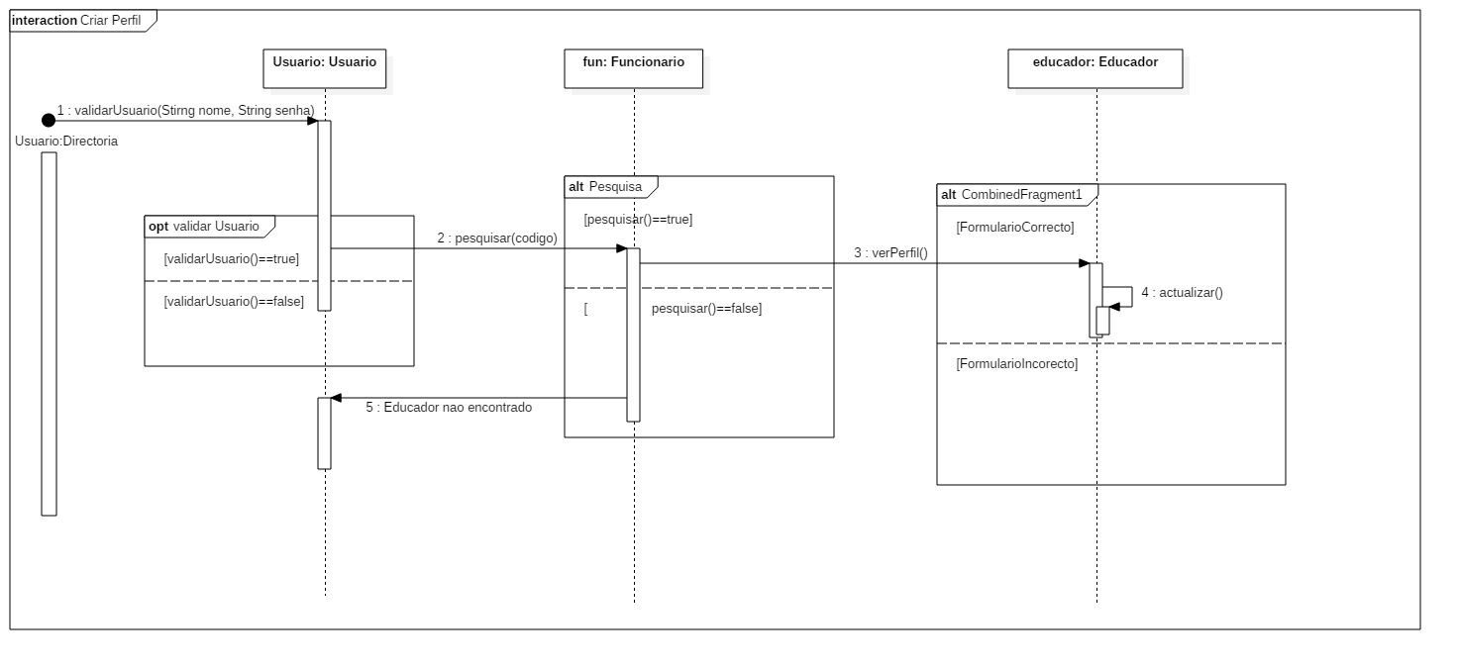

**[DS008] Visualizar estatísticas**

Nos casos em que pretendesse visualizar os dados estáticos da instituição, o actor directora realiza uma sequência de passos de acordo com o caso de uso e as classes associadas.

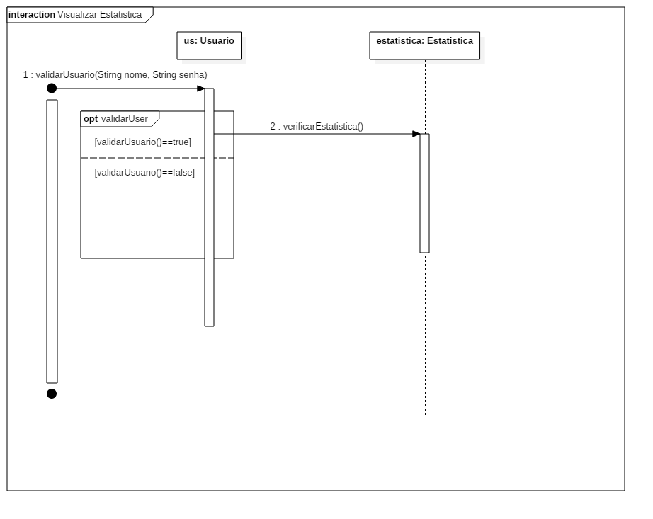

## **3. Actor: Encarregado**

**[DS009] Visualizar estado de pagamento**

Após efectuar o pagamento, importa certificar-se que o pagamento já foi reconhecido através do caso de uso presente. Este caso de uso assegura o Cliente que o pagamento foi realizado.

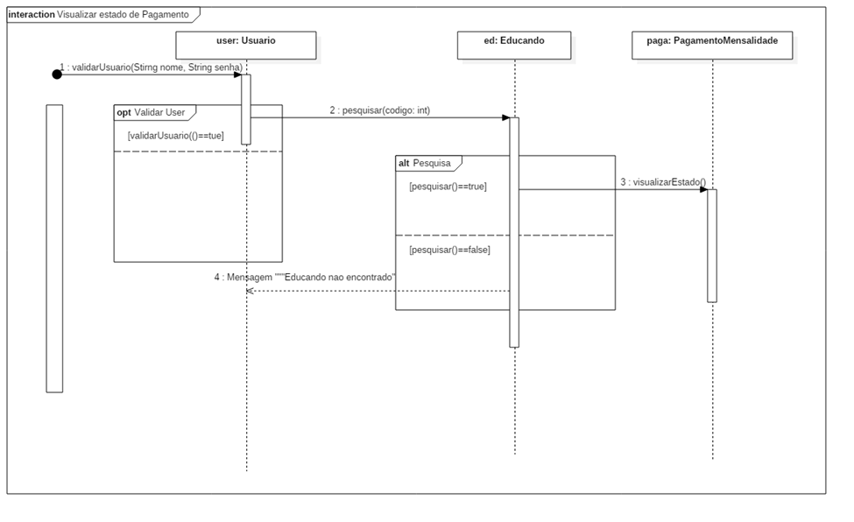

**[DS010] Enviar referência de pagamento**

Na realização do pagamento de propinas do seu educando, o encarregado deve enviar o número de referência do talão de pagamentos, para poder comprovar o pagamento. Para execução, busca-se o autor e conjunto de classes para realização desta tarefa.

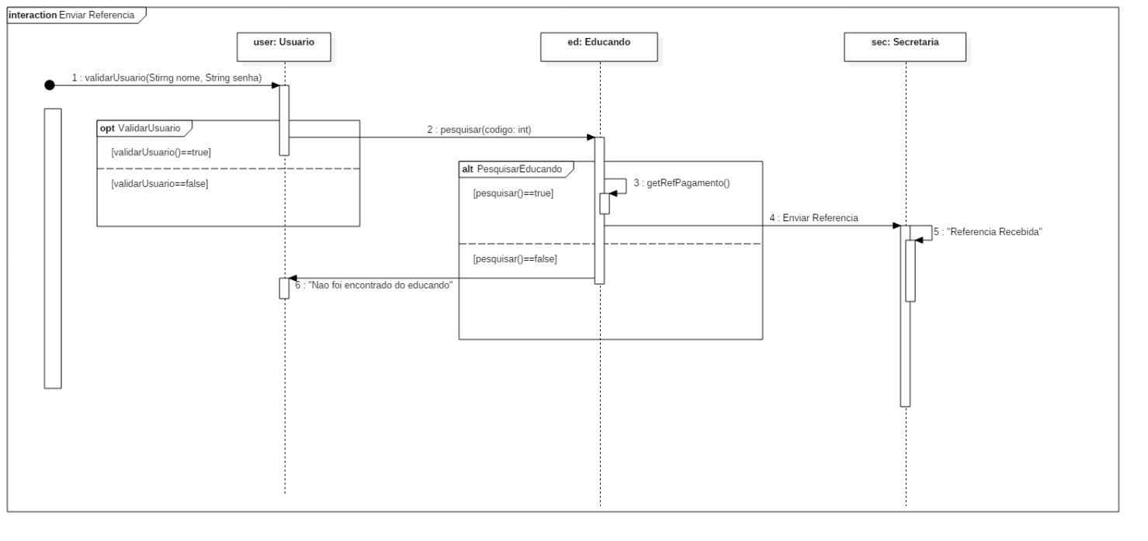

* 1. Diagrama de Estados

[DE001] Educando

Na modelagem de estado com objecto (**Educando**), pretende-se mostrar que um educando pode possuir vários estados. No âmbito da pré-inscrição o educando é assumido pelo sistema como **pré-inscrito**, ao matricular-se passa a ser educando **inscrito/activo** e caso desista ele não apagado do sistema, mas sim passa para o estado **inactivo** podendo voltar ao **activo** e quando gradua para a para o estado **Ex educando,** mantendo o seu registo no sistema.

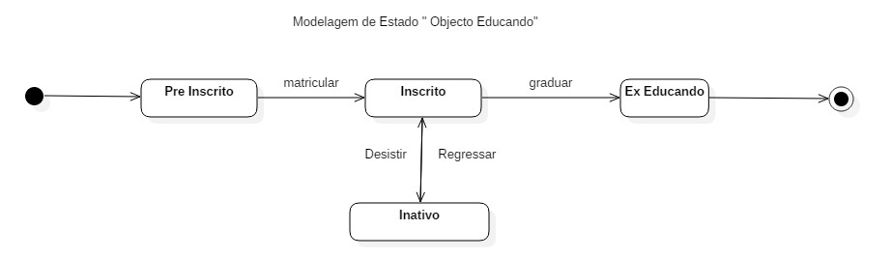

[DE002] Mensalidade

Na modelagem de estado com objecto (**Mensalidade**), pretende-se mostrar que uma mensalidade pode possuir vários estados. O sistema assume-se como estado inicial, (**mensalidade paga)**, caso o pagamento atrase, a mesma passa para estado **(mensalidade atrasada)** e caso exceda-se o limite de pagamento, podendo gerar (**multa)** e caso esta multa não seja paga, a mesma é assumida como **(Divida)**, podendo ser liquidada, passando assim para o estado (**mensalidade paga)**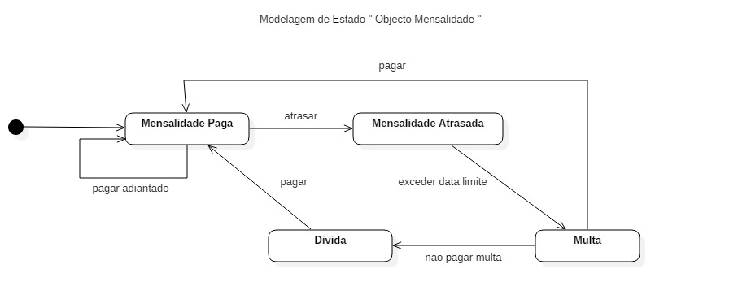

* + 1. Diagrama de Actividades

**[DA001] Validar o Pagamento de Mensalidade**

Pretende-se com o seguinte diagrama de actividades, demonstrar como é feita a validação do pagamento da mensalidade. De recitar que o pagamento é feito pelo **encarregado** no banco e possuindo o talão de deposito o encarregado valida o pagamento enviado através do sistema num campo específico o **código da referência** do talão onde será verificado pela **secretaria** por forma a averiguar se o mesmo é valido ou não e se foi enviado dentro do tempo. Depois de algum tempo é enviada uma mensagem de resposta ao **encarregado**.

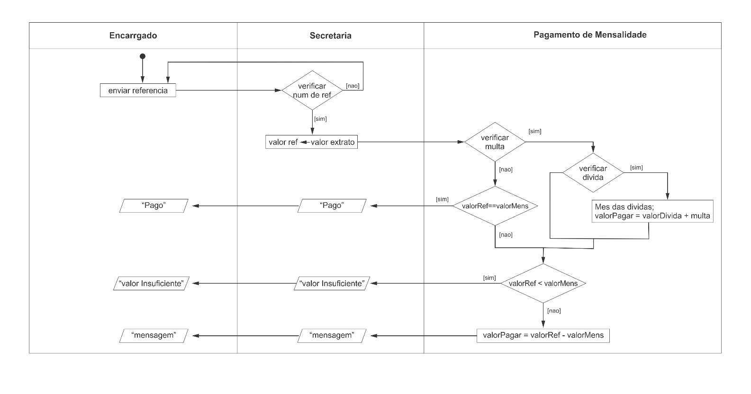

1. Interface de Utilizador (Protótipos)

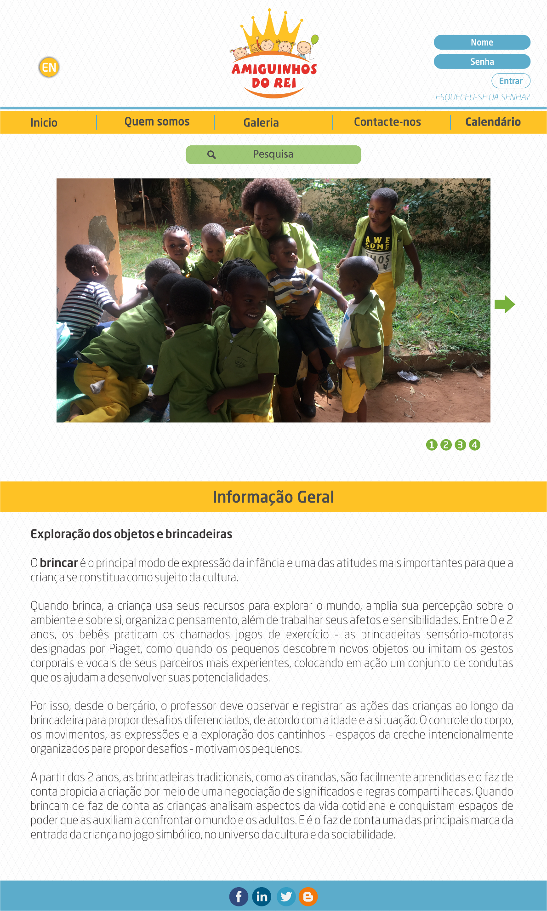

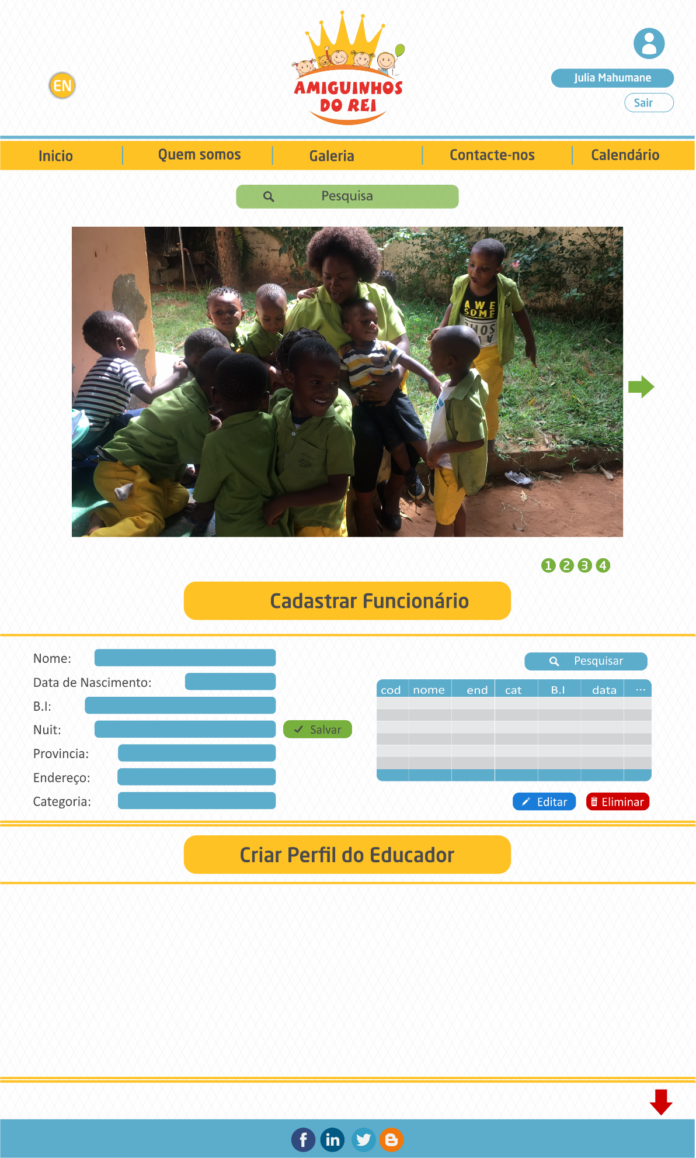

1. Testes

|  |  |
| --- | --- |
| Caso de Teste: | [RF003] : Confirmar o pagamento de propinas |
| Pré – condições: | Deve ter clicado no botão da notificação confirmar pagamentos |
| Procedimentos: | 1. O actor secretaria acciona o botão submeter extracto bancário. 2. O actor secretaria submete o extracto bancário, com extensão (*txt).* 3. O sistema emite uma mensagem de resposta a dizer se o pagamento foi feito com sucesso ou não. |
| Resultados esperados | Enviar uma notificação de confirmação para o encarregado e a secretaria |
| Dados de entrada | Extrato bancário e o número de referência |
| Implementação | Manual |

|  |  |
| --- | --- |
| Caso de Teste: | [RF011]: Realizar a pré – inscrição |
| Pré – condições: | Deve ter clicado no botão realizar pré - inscrição |
| Procedimentos: | 1. O usuário preenche o formulário da pré-inscrição 2. O usuário acciona o botão submeter |
| Resultados esperados | O sistema envia de imediato ao usuário uma mensagem de confirmação juntamente com um código e informando usuário para dirigir-se ao centro para validação da inscrição |
| Dados de entrada | Dados pessoais do encarregado e educando |
| Implementação | Manual |

|  |  |
| --- | --- |
| Caso de Teste: | [RF006] : Administrar a informação geral |
| Pré – condições: | ter pressionado no botão administrar informação geral |
| Procedimentos: | 1. Sistema mostra um ambiente onde o actor secretaria selecciona em uma das opções: criar, actualizar, eliminar eventos, plano de actividade e menu de refeição**.** 2. O actor secretaria acciona o botão salvar |
| Resultados esperados | Mensagem de confirmação |
| Dados de entrada | Informação |
| Implementação | Manual |

|  |  |
| --- | --- |
| Caso de Teste: | **[RF007]: Cadastrar funcionários** |
| Pré-condições: | Ter accionado no campo cadastrar funcionários |
| Procedimentos: | 1. Preencher o formulário 2. Accionar o botão submeter |
| Resultado Esperado: | Mensagem de cadastro feito com sucesso |
| Dados de entrada | Dados pessoas do funcionário |
| Implementação | Manual |

|  |  |
| --- | --- |
| Caso de Teste: | **[RF001]: Visualizar estado de pagamento** |
| Pré-condições: | Ter accionado no campo visualizar estado de pagamento |
| Procedimentos: | 1. Seleccionar o ano e pesquisar pelo código do educando; |
| Resultado Esperado: | O sistema mostra o estado de pagamento |
| Dados de entrada | Código do educando |
| Implementação | Manual |

|  |  |
| --- | --- |
| Caso de Teste: | **[RF008]: Criar perfil do educador** |
| Pré-condições: | Ter accionado no campo criar perfil do educador |
| Procedimentos: | 1. Preencher o formulário de cadastro; 2. Salvar; |
| Resultado Esperado: | Visualizar a mensagem “cadastrado com sucesso” |
| Dados de entrada | Número do educador |
| Implementação | Manual |

|  |  |
| --- | --- |
| Caso de Teste: | **[RF004]: Gerir dados do Educando** |
| Pré-condições: | Ter accionado no campo gerir dados da criança |
| Procedimentos: | 1. Pesquisa educando pelo código; 2. O sistema visualiza dados do educando com a opção para actualizar e remover; |
| Resultado Esperado: | Dados do educando actualizados |
| Dados de entrada | Código do educando |
| Implementação | Manual |

|  |  |
| --- | --- |
| Caso de Teste: | **[RF002]:** Validar pré-inscrição |
| Pré-condições: | Ter accionado no campo validar pré-inscrição |
| Procedimentos: | 1. Insira o código da pré-inscrição;  2. Corrigir o formulário apresentado;  3. Accionar no campo gravar formulário |
| Resultado Esperado: | Visualizar a mensagem “validação feita com sucesso” |
| Dados de entrada | Código da pré-inscrição |
| Implementação | Manual |

|  |  |
| --- | --- |
| Caso de Teste: | **[RF012]:** Enviar referencia de pagamento |
| Pré-condições: | Accionar o campo enviar referencia de pagamento |
| Procedimentos: | 1. Inserir o código da referência do pagamento; 2. Accionar no botão enviar |
| Resultado Esperado: | O sistema mostra uma mensagem envio feito com sucesso |
| Dados de entrada | Código da referência do pagamento |
| Implementação | Manual |

|  |  |
| --- | --- |
| Caso de Teste: | **[RF014]:** Ver perfil do educador |
| Pré-condições: | Ter accionado o campo ver perfil |
| Procedimentos: | O usuário pesquisa o educador pelo nome |
| Resultado Esperado: | Mostrar o perfil escolhido |
| Dados de entrada | Nome do Educador |
| Implementação | Manual |